НАЗВАНИЕ СТАТЬИ (до 12 слов)
И.О. Фамилия ¹
И.О. Фамилия ²

¹Официальное название организации,
Индекс, страна, город, улица, дом

² Официальное название организации,
Индекс, страна, город, улица, дом

© Фамилия И.О., Фамилия И.О., 2022

Аннотация оформленная в соответствии с международными стандартами и включающая вступительное слово о теме исследования, цель научного исследования, описание методологии исследования и основные результаты, выводы исследовательской работы. В аннотации не должен повторяться текст самой статьи (нельзя брать предложения из статьи и переносить их в аннотацию), а также ее название. В ней не должно быть цифр, таблиц, внутритекстовых сносок.(150 – 250 слов).
Ключевые слова:
ключевое слово 1, ключевое слово 2, ключевое слово 3, ключевое слово 4, ключевое слово 5 (4-8 слов)

Структурированный текст публикации. Принцип IMRAD является оптимальным в построении исследовательской статьи. При невозможности использования структуры IMRAD статья подразделяется на тематические блоки. Обязательно наличие введения и заключения.

Пример оформления таблицы
Таблица 1
Классификация городов стран Балтийского региона
Типы городов | Численность населения, тыс. чел. | Число городов |  | Темпы прироста, %
 |  | 2000 г. | 2020 г.
ниже порогового значения | Менее 50 | 14 | 0 | 0
Малый | 50 – 99 | 61 | 67 | 9,8
Средний | 100 – 249 | 34 | 40 | 17,6
Большой | 250 – 499 | 12 | 10 | -16,7
Крупный | 500 – 999 | 6 | 7 | 16,7
Миллионник | 1 000 – 5 000 | 3 | 4 | 33,3
Источник: разработан авторами на основе данных Росстат и Eurostat (ссылка на постраничную сноску точных документов)

Пример оформления рисунка

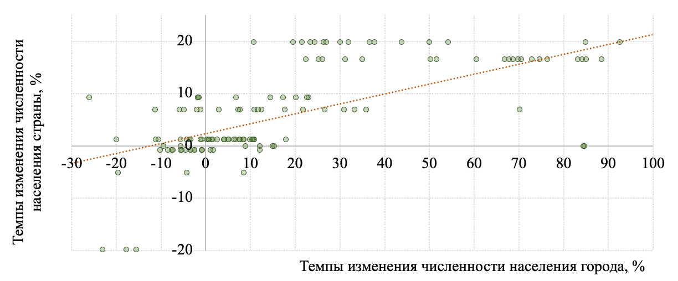
Рис. 1. Распределение городов Балтийского региона по соотношению темпов изменения численности населения в сравнении со страной, 2000-2020 годы
Источник: рассчитано авторами на основе данных Eurostat, Росстата и City Population (ссылка на постраничную сноску точных документов)

Исследование выполнено при финансовой поддержке проекта Номер и название проекта.

Список литературы
Список литературы формируется по мере упоминания источников в тексте в соответствии с Harvard System of Referencing Guide на языке оригинала публикации.

Книга:
Автор (ы), год публикации, Название публикации, Издатель. doi (при наличии).
Пример:
Allcock, J. B., Arnold, C. Day, A. J. 1992, Border and Territorial Disputes, London, Longman.
Корнеевец, В.С. 2010, Формирование трансграничных мезорегионов на Балтике, Калининград, Изд-во РГУ им. И. Канта.
Глава в книге:
Автор (ы) публикации, год публикации, 'Название главы (статьи, раздела)' in авторы книги Название книги, Издатель, номера страниц, doi (при наличии).
Пример:
Crawford, S. E. S., Ostrom, E. A. 2005, 'Grammar of Institutions' in E.Ostrom, N. J. Princeton (eds.) Understanding Institutional Diversity, Princeton University Press, p. 137—174.

Материалы конференции:
Пример:
Бакланов, П.Я., Романов, М.Т. 2013, Морская составляющая геополитического положения тихоокеанской России, Устойчивое природопользование в прибрежно-морских зонах, Материалы международной конференции, с. 25-27.

Kolesnikov, N., Kolesnikova, N. 2018, Spatial economic effects of the use of local resources: case of cement-bonded wood fiber blocks. In: MATEC Web of Conferences, 2018. International Scientific Conference Environmental Science for Construction Industry – ESCI 2018, № 193, 03041, https://doi.org/10.1051/matecconf/201819303041.

Журнал:
Автор (ы), год, Название статьи, Название журнала, том, номер, страницы, doi (при наличии).
Пример:
Mezhevich, N. 2016, Eastern Europe. On the centenary of the political project, Balt.Reg., vol. 8, №1, p.17-32. https://doi.org/10.5922/2079-8555-2016-1-2.
Энтин, М.Л. 2020, Безальтернативный характер развития ЕС, Современная Европа, № 4, с. 25‒36, http://dx.doi.org/10.15211/soveurope420202536.

Веб-сайт:
Автор (ы), год, Название публикации, Сайт (источник), URL (дата обращения).
Пример:
Jost, T. 2011, Outward FDI from Germany and its policy context: update 2011, Columbia FDI Profiles, URL: http://www.vcc.columbia.edu (дата обращения: 13.11.2020).
Кузнецов, А. 2019, Каким задумывался ИНИОН, что будет с ним дальше и кто делает науку? Российский совет по международным делам, 19 июля 2019, URL: https://russiancouncil.ru/analytics-and-comments/interview/kakim-zadumyvalsya-inion-chto-budet-s-nim-dalshe-i-kto-delaet-nauku/ (дата обращения: 13.11.2020).

Об авторах
Имя Отчество Фамилия, ученая степень (без сокращений), должность, организация, страна.
E-mail:
https://orcid.org/0000-...........

Имя Отчество Фамилия, аспирант, организация, страна.
E-mail:
https://orcid.org/0000-...........

TITLE OF THE PAPER

A. N. First Author
A. N. Second Author

Affiliation (University/ Institute)
Postal address

For example
Immanuel Kant Baltic federal University
14 А. Nevskogo St., Kaliningrad, 236106, Russia)

A summary (150-250 words). The author should indicates the article’s problem, goals and objectives of research, and methods. For submitted reviews of books to be published in the journal, the author should state the primary objective of the review, the main outcomes and results of the review, and the conclusions.
Keywords:

Add about 4-8 keywords or phrases separated by commas

References

References формируется по мере упоминания источников в тексте в соответствии с Harvard System of Referencing Guide в романском алфавите.

Книга:
Автор (ы), год публикации, Название публикации, Издатель. doi (при наличии).
Пример:
Allcock, J. B., Arnold, C. Day, A. J. 1992, Border and Territorial Disputes, London, Longman.
Korneevets, V.S. 2010, Formirovanie transgranichny`x mezoregionov na Baltike [Formation of transboundary mesoregions in the Baltic], Kaliningrad, Immanuel Kant Russian State University, 80 p. (In Russ.).
Глава в книге:
Автор (ы) публикации, год публикации, 'Название главы (статьи, раздела)' in авторы книги Название книги, Издатель, номера страниц. doi (при наличии).
Пример:
Crawford, S. E. S., Ostrom, E. A. 2005, 'Grammar of Institutions' in E.Ostrom, N. J. Princeton (eds) Understanding Institutional Diversity, Princeton University Press, p. 137—174.

Материалы конференции:
Пример:
Baklanov, P.Ya. 2005, Sustainable Regional Development and the Role of Geographic Science. In: Universitetskaya geografiya. Materialy yubileinoi nauchnoi konferentsii [University geography. Materials of the anniversary scientific conference,], M., Geogr. Faculty of Moscow State University, p. 30-40 (in Russ.).

Kolesnikov, N., Kolesnikova, N. 2018, Spatial economic effects of the use of local resources: case of cement-bonded wood fiber blocks. In: MATEC Web of Conferences, 2018. International Scientific Conference Environmental Science for Construction Industry – ESCI 2018, № 193, 03041, https://doi.org/10.1051/matecconf/201819303041.

Журнал:
Автор (ы), год, Название статьи, Название журнала, том (номер), страницы. doi (при наличии).
Пример:
Mezhevich, N. 2016, Eastern Europe. On the centenary of the political project, Balt.Reg., vol. 8, № 1, p.17-32, https://doi.org/10.5922/2079-8555-2016-1-2.
Entin, M.L. 2020, Non-alternative nature of the development of the EU, Sovremennaya Evropa, № 4, p. 25‒36, http://dx.doi.org/10.15211/soveurope420202536 (in Russ.).
(если оригинал статьи на русском языке, просим использовать официальный перевод ее названия и официальное англоязычное название журнала (обычно указаны на сайте издания, международной базе данных)

Веб-сайт:
Автор (ы), год, Название публикации, Сайт (источник), URL: (дата обращения).
Пример:
Jost, T. 2011, Outward FDI from Germany and its policy context: update 2011, Columbia FDI Profiles, URL: http://www.vcc.columbia.edu (accessed 8 September 2011).

The authors /The author

First Author’s Full Name, Highest Qualification Affiliation (College/University/Institute), Country.
E-mail:
https://orcid.org/0000-...........

For example
Dr Tatyana Yu. Kuznetsova, Immanuel Kant Baltic federal University, Russia.
E-mail: tikuznetsova@kantiana.ru
https://orcid.org/0000-0002-9707-5003

